湖南省2016年上半年建设工程
招标投标工作形势分析报告
2016年上半年，我省招投标各项工作得到了稳步的推进，市场秩序良好。现就上半年全省招投标工作形势总结分析如下：
一、2016年上半年全省招投标工作基础数据统计
（一）施工项目招投标总量
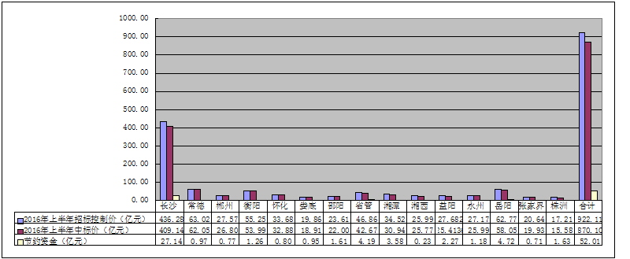
2016年上半年全省各市州、区县（含省管）施工项目招标控制价总额922.11亿元，中标额870.10亿元，节约资金52.01亿元（见图1）。

图1：2016年上半年全省施工项目金额汇总图
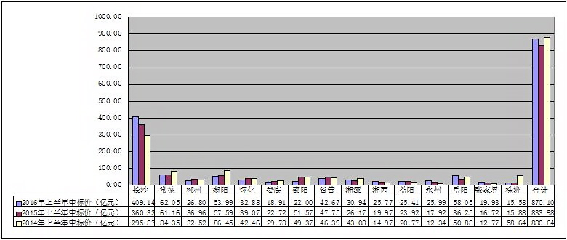
2016年上半年全省招投标中标额与2015年同期（833.98亿元）相比，增加36.12亿元（见图2）。

图2：2014、2015、2016年上半年全省施工项目中标额对比图
2016年上半年全省施工招标项目数3464个，与2015年上半年同期（3718个）相比，减少254个；与2014年上半年同期（3366个）相比，增加98个（见图3）。
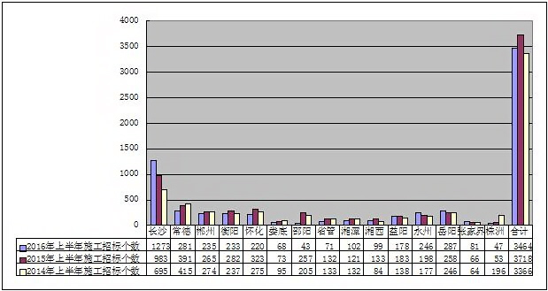
图3：2014、2015、2016年上半年全省招标数量对比图
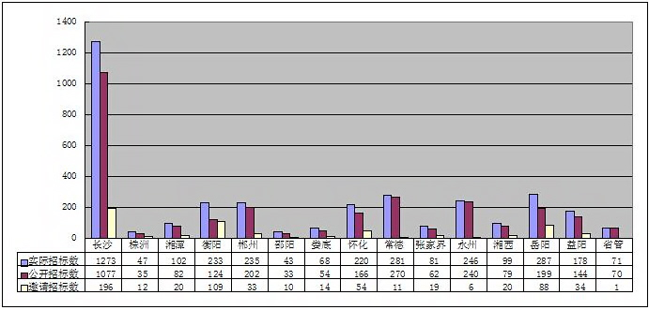
2016年上半年全省邀请招标数627个，公开招标数2837个，其中永州、常德公开招标率分别达97%，96%（见图4）。

图4：2016年上半年全省各市州招标数量汇总图
（二）监理项目招投标总量
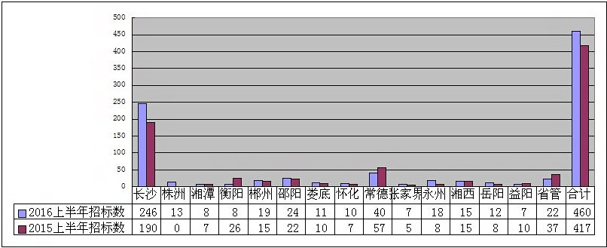
上半年全省监理项目招标460个，与2015年同期增加43个（见图5）。

图5：2016、2015两年度上半年监理项目汇总图
（三）评标办法
全省施工项目评标办法情况统计，使用最广泛的是综合评估法Ⅰ，使用率达54％；其次是合理定价评审抽取法，使用率达23％；第三是经评审的最低投标价法，使用率12％；第四是综合评估法Ⅱ，使用率10％；第五是最低投标价法，使用率1％（见表1、图6）。
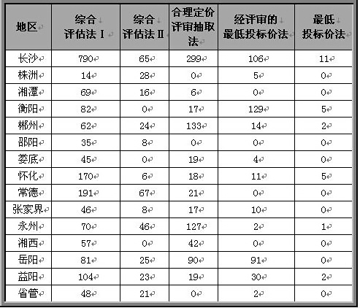
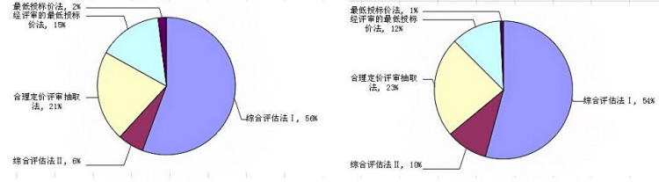
表1：2016年上半年各地评标办法采用情况表

图6：2015、2016年上半年评标办法采用比例对比图
（四）省管项目招投标情况
上半年省管施工项目招标额42.67亿元，招标数71个。招投标总额基本与2015年同期基本持平，数量较2015年同期减少（见图7）。
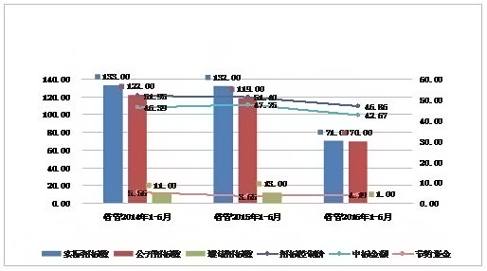
图7： 2016年上半年省管项目金额和数量同期对比图

上半年，省厅回复招投标省长信箱1起，回复厅长信箱10起，受理有关质疑投诉8起（其中直接处理7起；转市州处理1起）。（见表2）
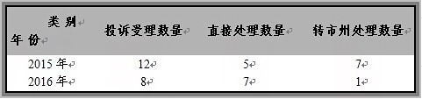
表2： 2015年与2016年上半年投诉处理情况同期对比图
（以上数据截止到2016年6月30日，以各市州招投标监管部门提供为准。）
二、总体工作形势
（一）招投标项目总额同比略增长，数量下降。经测算，2016上半年全省施工项目中标总金额为870.10亿元，占2015年全年总金额的48.27%,与2015年同期（833.98亿元）相比，增加36.12亿元。全省施工招标项目数3464个，与2015年上半年同期（3718个）相比，减少了254个。
（二）施工总承包项目同比增加，专业招标项目减少。近两年，根据建设部《建筑工程施工转包违法分包等违法行为认定查处管理办法（试行）》（建市【2014】118号），全省全面推行施工项目总承包。2016年上半年我省专业工程项目招投标数量继续下降。以省管项目为例，专业工程招标项目（含设备采购）个数占项目总个数的20%，相比去年同期比例下降10%。
（三）综合评估法Ⅱ选用比例增加，最低价法选用比例减少。上半年综合评估法Ⅰ、合理定价评审抽取法等评标办法的选用比例与2015年同期比例基本接近。最低价价法、经评审的最低价法选用比例下调，综合评估法Ⅱ选用比例略微上调。部分地区如永州、湘西、长沙等地较高频率采用合理定价抽取法（51%、39%、32%），衡阳较高比例选用最低投标价法（50%），株洲、湘潭较高比例选用综合评估法Ⅱ（56%、50%）。
三、工作中存在的一些问题
(一)各地招投标制度的规范性需要进一步加强。近年来，很多市（州）、县（区）在省级招投标制度基础上，根据当地建筑业市场实际情况制定了一些新的地方性的招投标制度，但部分制度仍然在制定程序上、合法合规问题上存在一些问题，导致有关制度方面的投诉和质疑有所增多。例如在市场准入方面，部分地区仍然实行备案审查或者要求代理、施工单位入库；在评标办法方面，设置一些排斥性条款，要求投标单位提交除投标保证金以外的诚意保证金等。中央巡视组“回头看”时也重点提到此类问题。
（二）专业工程监管需进一步加强。一是专业工程的招投标监管。施工项目全面实施总承包后，专业工程招标数量明显减少，但以暂估价形式存在于总承包的专业工程规避招标、违法发包的情况时有发生。例如建设单位直接将总承包合同范围内的专业工程（暂估价）直接指定给第三方，或对分包商选择不规范、资质审查不严，将专业工程分包给个人等。二是专业工程的标后质安监管。在部分地区专业工程发包后，未办理施工许可，标后的质安监管缺失。究其原因，一方面原因是监管不严，另一方面原因在于业主单位、施工单位对施工现场管理意识不强，对政策了解不透彻。
（三）招投标履约能力需进一步加强。当前建筑市场竞争日益激烈，施工单位历经竞争中标后，往往忽视前期承诺，导致标后履约情况欠理想。主要体现在“阴阳合同”、工程量的随意变更等方面，尤其反映在人员变更上。很多项目在中标通知书一发出施工单位就提出关键岗位人员变更申请，而项目开工后，人员变更更加频繁，且手续办理相对简单。
四、下一步工作重点
（一）开展全省招投标制度的摸底和清理。根据《关于中央第五巡视组<关于对湖南省开展巡视“回头看”的反馈意见>整改责任分工方案》（湘办发〔2016〕27号）要求，拟在近期开展对全省各级建设行政主管部门制发且正在执行的房屋建筑和市政工程招投标制度文件进行摸底和清理。清理内容包括：制度的制定主体是否合法合规，是否具备相关权限；制定程序是否合法合规，是否符合“三统一”（即统一登记、统一编号、统一公布）规定；文件内容是否有明确的法律法规和政策依据等。
（二）推进建设工程招投标BIM技术应用。当前我省BIM技术在建设工程招投标领域的应用还处在摸索阶段。根据省政府《关于开展建筑信息模型应用工作的指导意见》（湘政办发〔2016〕7号）关于BIM技术应用的部署分工要求，省厅已开展了专题调研。在BIM技术推广初期，拟选定在政府投资医院、保障性住房、学校等重点项目，或社会投资在6千万以上或建筑面积在2万平方米以上的建设项目进行试点。将BIM应用的评审与现行的评标办法（湘建建【2013】282号）湘结合，根据不同的评标办法在原技术标评审中增加BIM管理体系及措施的“合格性”或“打分制”相关评审内容，同时加强宣传倡导由建设单位主导应用BIM技术的组织模式，各参与方在项目生命期协同应用BIM技术。
（三）试点并推行设计施工总承包。国务院和省委省政府今年相继发文要求进一步深化建设项目组织实施方式改革，推行工程总承包制，住房和城乡建设部也将我省列为工程总承包试点省份。目前省厅已启动了《房屋建筑和市政基础设施工程总承包招标投标活动管理规定》起草工作。文件出台后，鼓励各地按照“积极稳妥、循序渐进、突出重点、注重实效”的原则，有领导、有组织、有选择、有计划地做好设计施工总承包试点工作。同时，设计施工总承包项目、住宅产业化项目、PPP项目的全面推广，形成了形式多样化的建筑业市场格局，招投标模式相应面临重大变革，各地应注重探索总结实施过程中的具体做法和成功经验，为全省相关招投标制度建设打下良好基础。

2016年8月22日

